**摘要：**

GitHub是通过Git进行版本控制的软件源代码托管服务平台，Git是软件版本管理工具，TortoiseGit是Windows下的Git图形界面客户端，本文描述了如何使用最基本的GitHub功能完成代码管理。

<https://github.com/gscaep7329/Tutorial>

**1、下载Git版本管理客户端：**

建议大家不要点击"Set up in Desktop"来安装GitHub的客户端，推荐使用TortoiseGit （<https://download.tortoisegit.org/tgit/2.9.0.0/TortoiseGit-2.9.0.0-64bit.msi>）完成安装

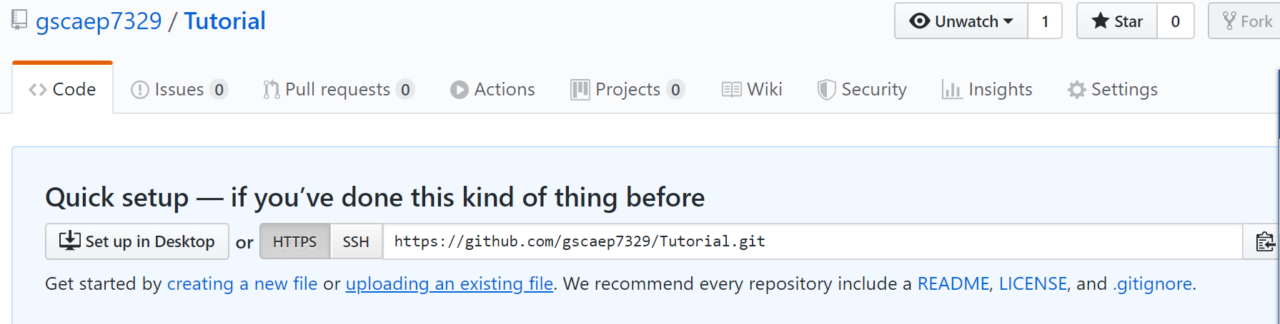

**2、创建本地镜像：**

2.1 选择一个文件夹，做为本地的Repo，然后在文件夹中点击右键，在弹出的菜单中点击“Git Clone”

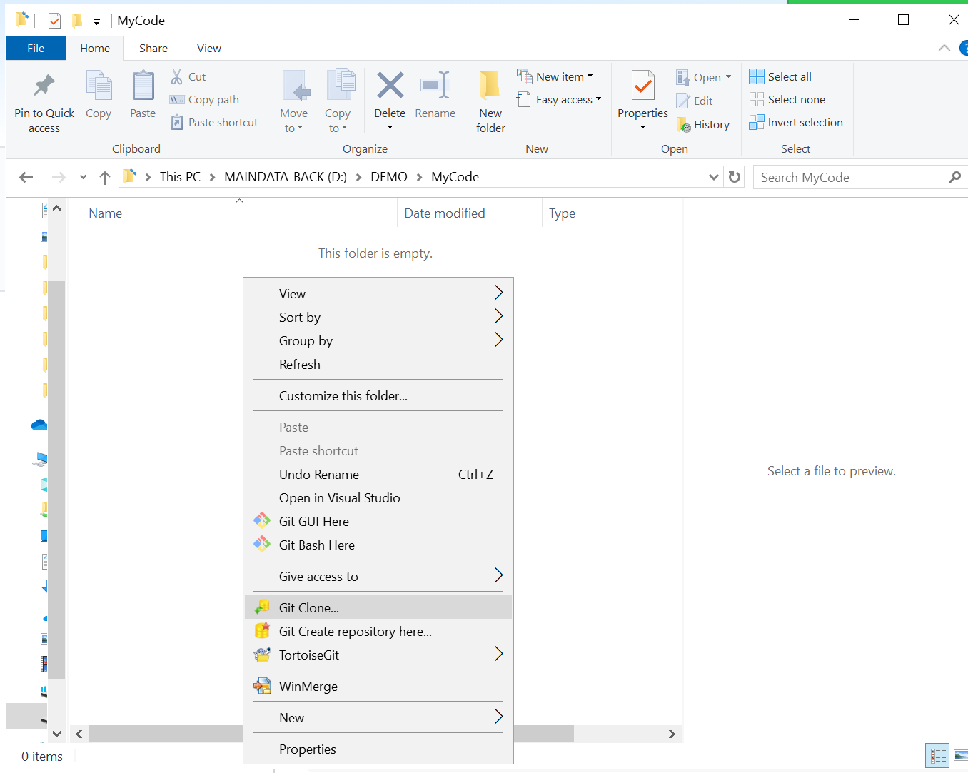

2.2 在Git Clone窗口中输入GitHub Repo的地址：

此处输入，例如<https://github.com/gscaep7329/Tutorial.git>， 然后点击OK完成设置

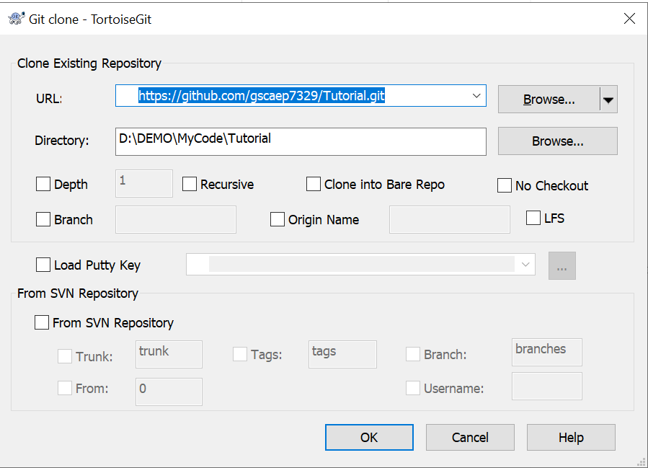

2.3 弹出的进程对话框，点击Close完成

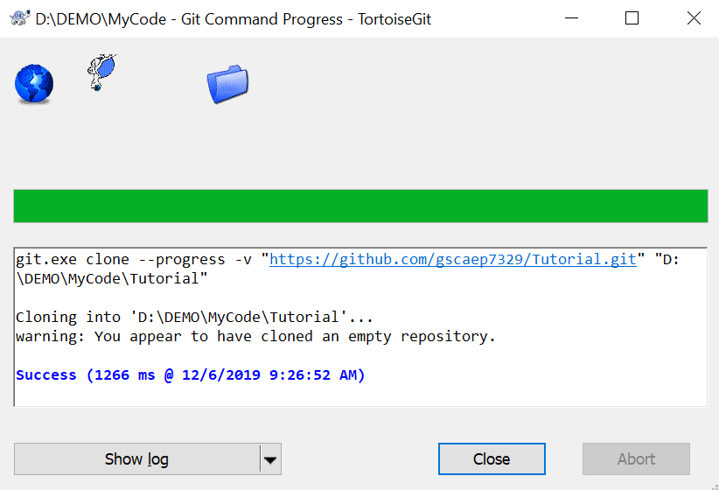

文件夹中会出现GitHub中该项目的本地镜像

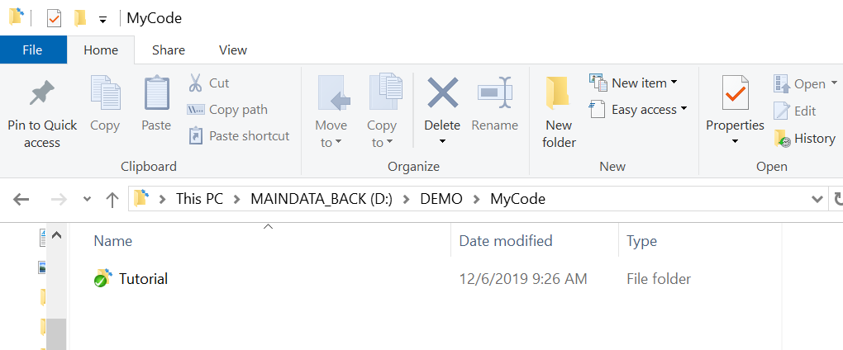

**3. 添加文件、数据、更改文件等**

点击进入Tutorial后，可以创建文件夹，添加文件等

例如，我首先创建了一个文件夹（此处，GitTut）

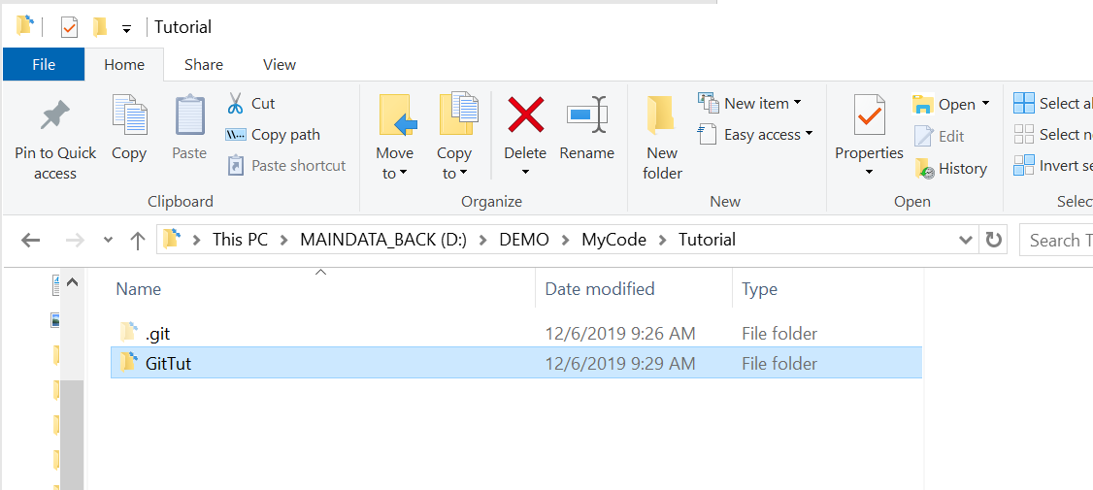

然后将此文件保存到GitTut中（相当于添加了文件）

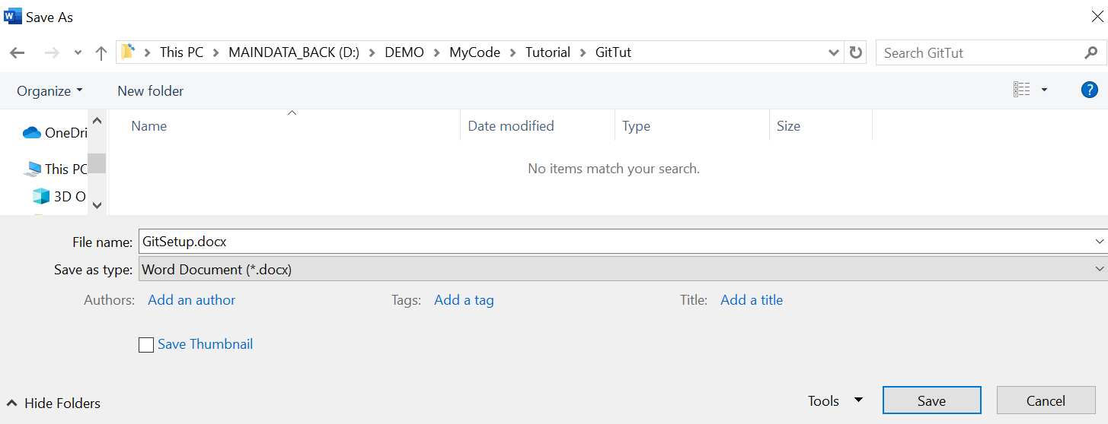

比如再创建一个文件Readme.txt

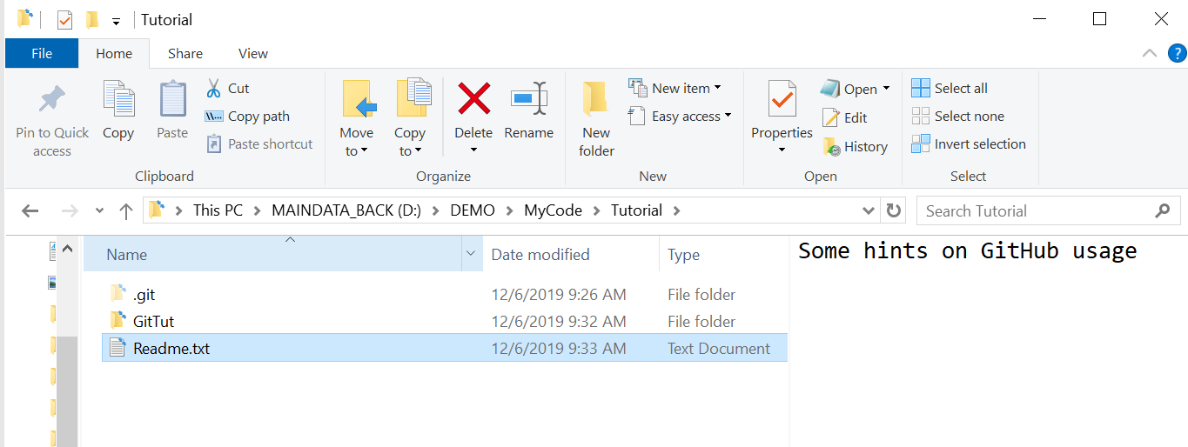

**4. 更新到GitHub（commit）**

4.1 添加文件，选择要添加/更新的文件，点击OK

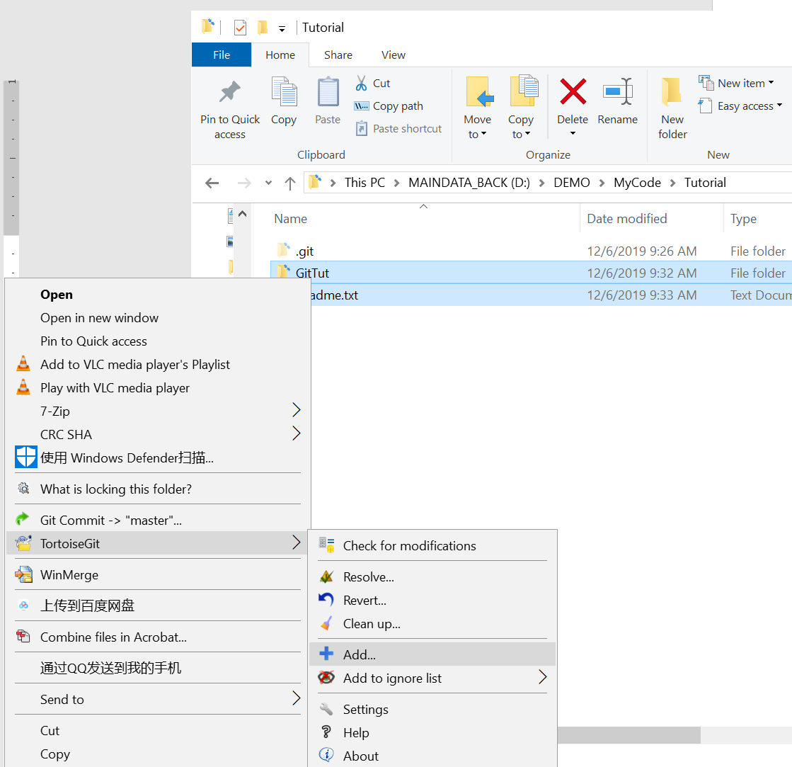->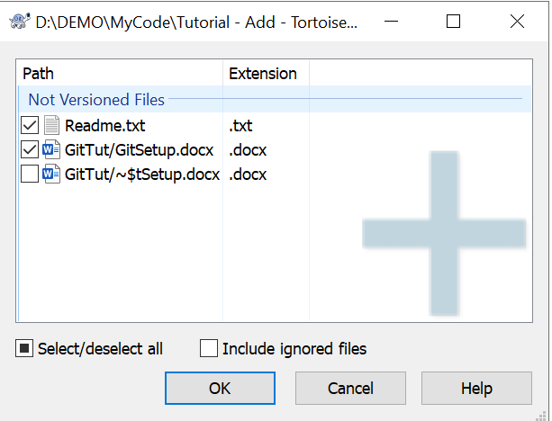

结束后，弹出对话框，如果要直接将更改推送到GitHub,那么可以点击Commit，也可以点击Ok完成添加，再单独Commit；此处先点击OK

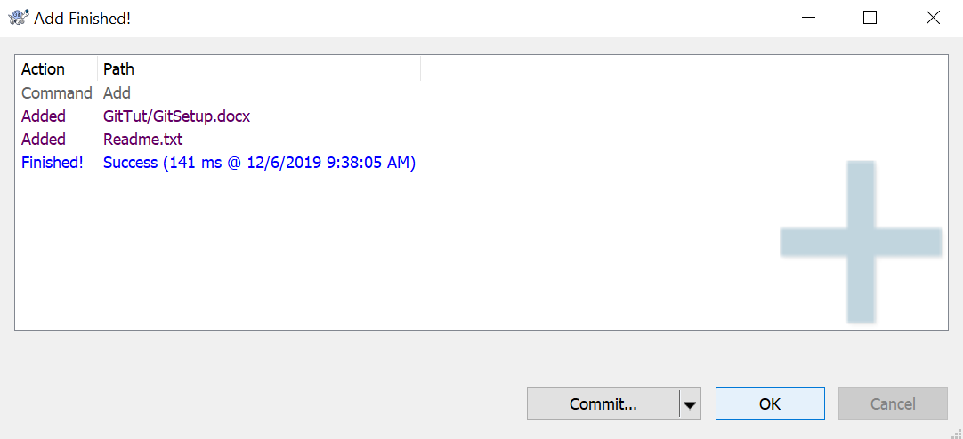

Commit到GitHub

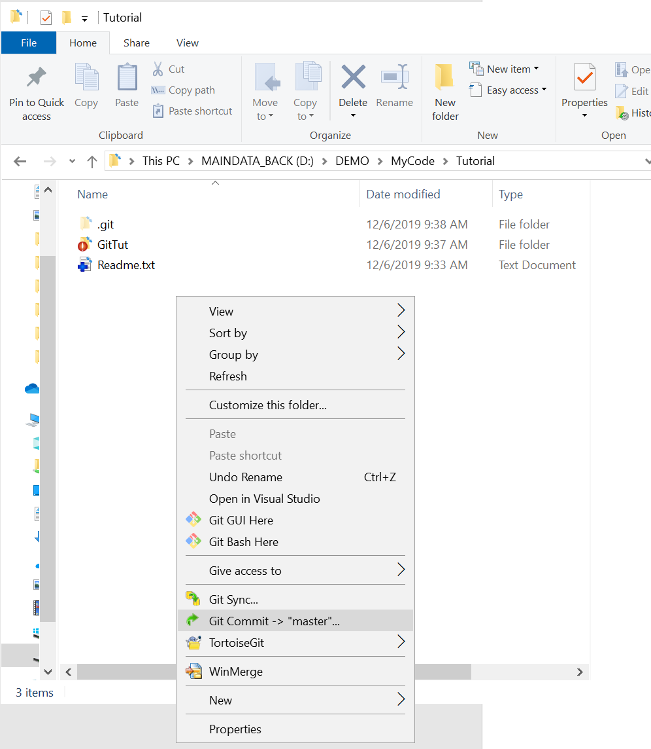

文件夹点击右键，弹出菜单选择Commit🡪Master，这个相当于直接更新到主branch。

在弹出的菜单中，输入message（一般用于说明一下更改了什么等重要信息），然后点击Commit & Push 完成上游GitHub的更新

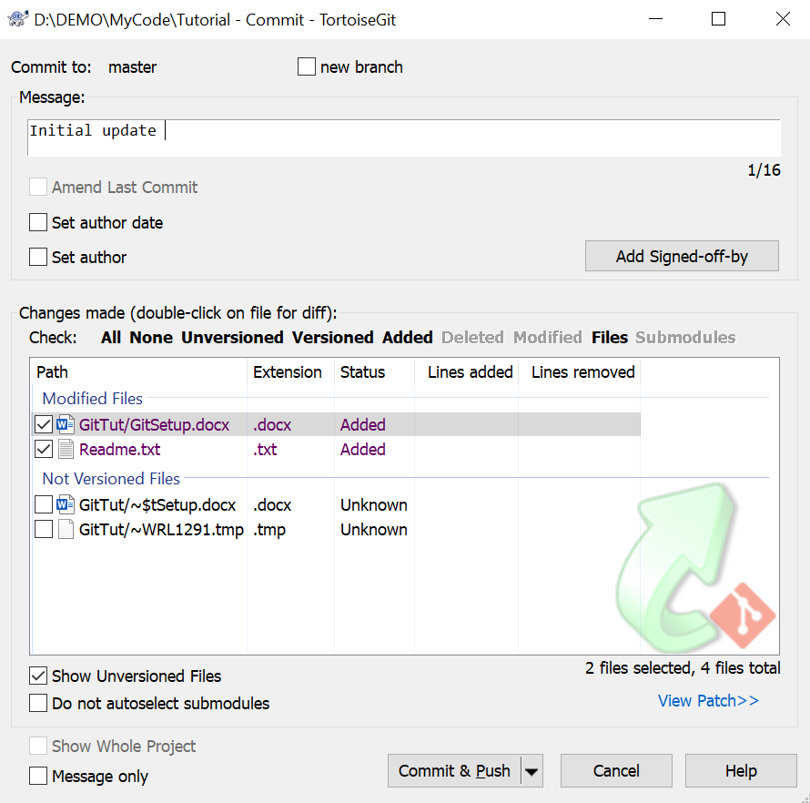

完成后点击Close

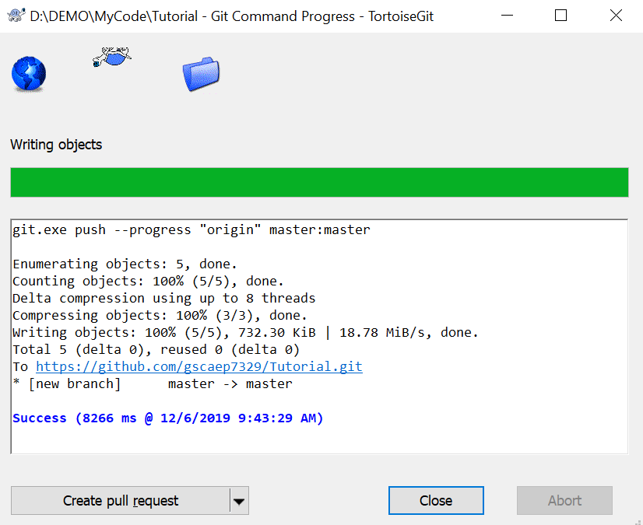

此时，GitHub得到更新

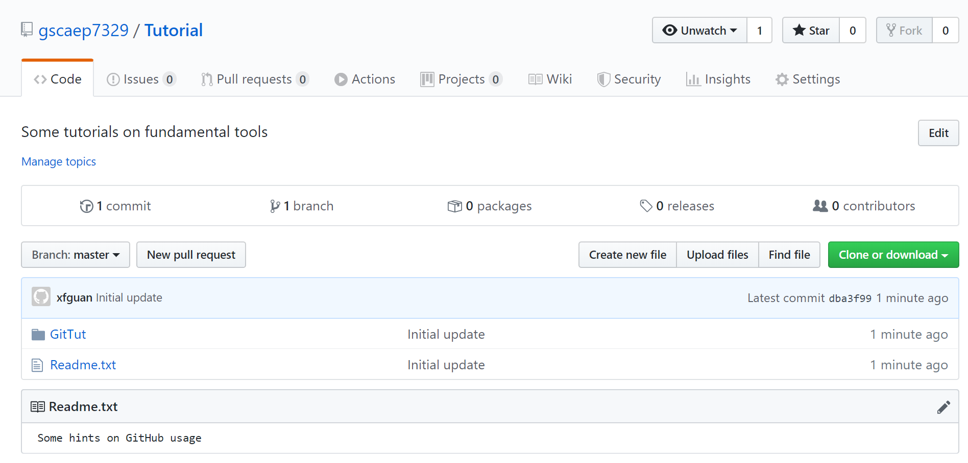

在本地repo中，点击文件右键可以查看历史更新信息，包括以前版本和现在版本的区别等，可自己摸索